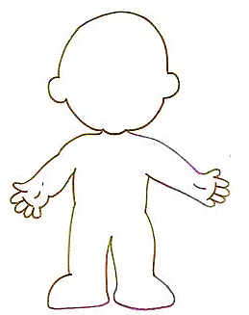
CONHECENDO O CORPO

1. LEIA A LETRA DA CANÇÃO E SIGA O CAMINHO DA PULGUINHA EM CADA PARTE DO CORPO.

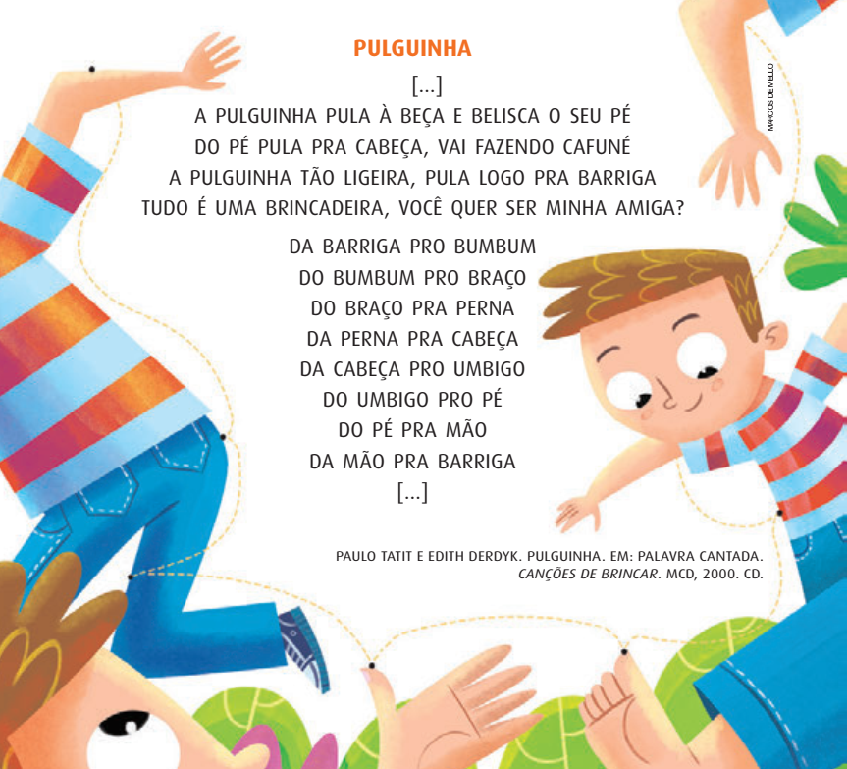
www.ensinarhoje.com

2. ESCREVA CADA PARTE DO CORPO CITADA NA LETRA DA CANÇÃO.

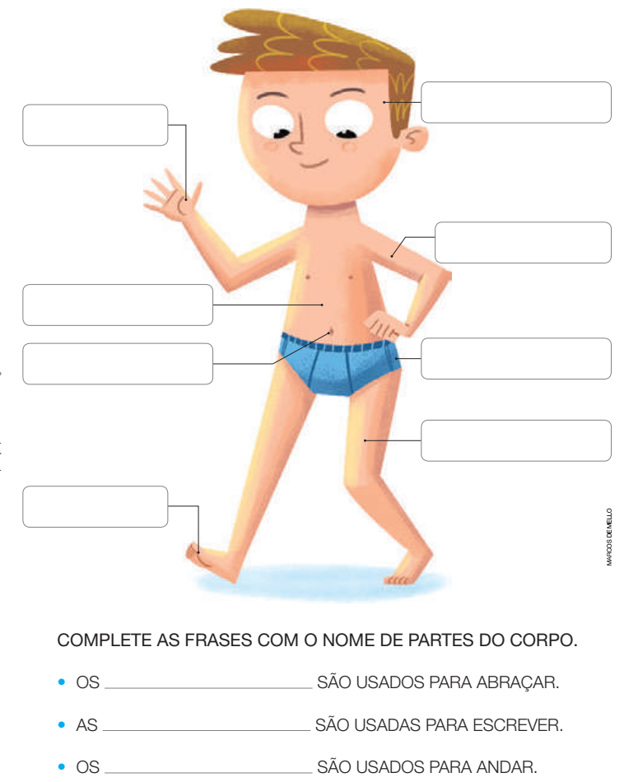
www.ensinarhoje.com

3. NA IMAGEM ABAIXO, AS SETAS INDICAM ALGUMAS PARTES DO CORPO HUMANO. DESENHE AS PARTES INDICADAS NO ESPAÇO DISPONÍVEL.

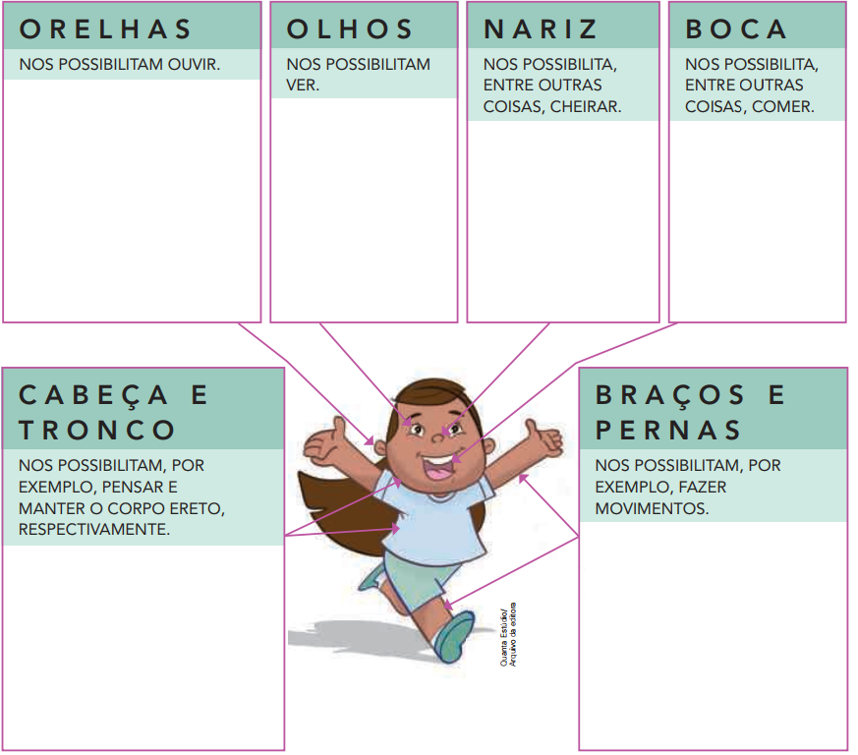www.ensinarhoje.com

